MMC/SD Controller

Version 1.0

RichenTech Co., Ltd.
REVISION HISTORY
Version | Detail(굴림/Verdana 10pt bold) | Name | Date
1.0 | Data Timer increase | Duck | 2008/4/23
Technical documents
Copyright © 2006 RichenTech Limited. All rights reserved.

Confidentiality Status
This document is NOT OPEN ACCESS. The distribution is restricted to certified company.
This document is CONFIDENTIAL.

Feedback on this document
If you have any comments on this document, please contact your channel to our company.

Richentech Web address

Contents

Detail contents
1. MMC/SD 9
1.1. Overview 9
1.1.1. Feature 9
2. MMC/SD Controller 11
2.1. Overview 11
2.1.1. Feature 11
2.1.2. Block Diagram 11
2.2. Operation 11
2.2.1. Overview 12
2.3. Signal Description 12
2.3.1. MMC/SD Signal 12
2.4. Register Description 12
2.4.1. Registers 12
2.4.2. SDCON (MMC/SD Control Register) Register 13
2.4.3. SDPRE (MMC/SD Prescaler Register) Register 13
2.4.4. SDCMDARG (MMC/SD Command Argument Register) Register 14
2.4.5. SDCMDCON (MMC/SD Command Control) Register 15
2.4.6. SDCMDSTA (MMC/SD Command Status) Register 16
2.4.7. SDRSP0 (MMC/SD Response0) Register 17
2.4.8. SDRSP1 (MMC/SD Response1) Register 17
2.4.9. SDRSP2 (MMC/SD Response2) Register 18
2.4.10. SDRSP3 (MMC/SD Response3) Register 18
2.4.11. SDDTIMER (MMC/SD Data/Busy Timer) Register 19
2.4.12. SDBSIZE (MMC/SD Block Size) Register 19
2.4.13. SDDATCON (MMC/SD Data Control) Register 20
2.4.14. SDDATCNT (MMC/SD Data Counter) Register 21
2.4.15. SDDATSTA (MMC/SD Data Status) Register 22
2.4.16. SDFSTA (MMC/SD FIFO Status) Register 23
2.4.17. SDINTMSK (MMC/SD Interrupt Mask) Register 24
2.4.18. SDINTSTA (MMC/SD Interrupt Status) Register 25
2.4.19. SDDAT (MMC/SD Data) Register 26
2.4.20. SDAUTORCON (MMC/SD Auto Read Control) Register 27
2.4.21. SDAUTORSTA (MMC/SD Auto Read Status) Register 27
2.4.22. SDAUTORRSP (MMC/SD Auto Read Response) Register 28
2.5. Operation 28

Figures

Figure 2-1 MMC/SD Controller Block Diagram 11
Figure 2-2 MMC/SD Timing 오류! 책갈피가 정의되어 있지 않습니다.
Figure 2-3 SDCON (MMC/SD Control Register) Register Bits 13
Figure 2-4 SPIPRE (MMC/SD Prescaler Register) Register Bits 14
Figure 2-5 SDCMDARG (MMC/SD Command Argument Register) Register Bits 14
Figure 2-6 SDCMDCON (MMC/SD Command Control) Register Bits 15
Figure 2-7 SDCMDSTA(MMC/SD Command Status) Register Bits 16
Figure 2-8 SDRSP0(MMC/SD Response0) Register Bits 17
Figure 2-9 SDRSP1(MMC/SD Response1) Register Bits 17
Figure 2-10 SDRSP2(MMC/SD Response0) Register Bits 18
Figure 2-11 SDRSP3(MMC/SD Response3) Register Bits 18
Figure 2-12 SDDTIMER(MMC/SD Data/Busy Timer) Register Bits 19
Figure 2-13 SDBSIZE (MMC/SD Block Size) Register Bits 19
Figure 2-14 SDDATCON (MMC/SD Data Control) Register Bits 20
Figure 2-15 SDDATCNT (MMC/SD Data Counter) Register Bits 21
Figure 2-16 SDDATSTA(MMC/SD Data Status) Register Bits 22
Figure 2-17 SDFSTA(MMC/SD FIFO Status) Register Bits 23
Figure 2-18 SDINTMSK (MMC/SD Interrupt Mask) Register Bits 24
Figure 2-19 SDINTSTA(MMC/SD Interrupt Status) Register Bits 25
Figure 2-20 SDDAT(MMC/SD Data) Register Bits 26
Figure 2-21 SDAUTORCON(MMC/SD Auto Read Control) Register Bits 27
Figure 2-22 SDAUTORSTA(MMC/SD Auto Read Status) Register Bits 27
Figure 2-23 SDAUTORRSP (MMC/SD Auto Read Response) Register Bits 28

Tables

Table 2-1 MMC/SD Signal 12
Table 2-2 Registers(Base Address : ???? ????h) 12
Table 2-3 SDCON (MMC/SD Control Register) Register Description (Offset : 0000 0000h) 13
Table 2-4 SDPRE (MMC/SD Precaler Register) Register Description (Offset : 0000 0004h) 14
Table 2-5 SDCMDARG (MMC/SD Command Argument Register) Register Description(Offset : 0000 0008h) 14
Table 2-6 SDCMDCON (MMC/SD Command Control) Register Description(Offset : 0000 000Ch) 15
Table 2-7 SDCMDSTA (MMC/SD Command Status) Register Description(Offset : 0000 0010h) 16
Table 2-8 SDRSP0 (MMC/SD Response 0) Register Description(Offset : 0000 0014h) 17
Table 2-9 SDRSP1 (MMC/SD Response 1) Register Description(Offset : 0000 0018h) 17
Table 2-10 SDRSP2 (MMC/SD Response 2) Register Description(Offset : 0000 001Ch) 18
Table 2-11 SDRSP3 (MMC/SD Response 3) Register Description(Offset : 0000 0020h) 18
Table 2-12 SDDTIMER(MMC/SD Data/Busy Timer)Register Description(Offset : 0000 0024h) 19
Table 2-13 SDBSIZE (MMC/SD Block Size) Register Description(Offset : 0000 0028h) 19
Table 2-14 SDDATCON (MMC/SD Data Control) Register Description(Offset : 0000 002Ch) 20
Table 2-15 SDDATCNT (MMC/SD Data Counter) Register Description(Offset : 0000 0030h) 21
Table 2-16 SDDATSTA (MMC/SD Data Status) Register Description(Offset : 0000 0034h) 22
Table 2-17 SDFSTA (MMC/SD FIFO Status) Register Description(Offset : 0000 0038h) 23
Table 2-18 SDINTMSK (MMC/SD Interrupt Mask) Register Description(Offset : 0000 003Ch) 24
Table 2-19 SDINTSTA (MMC/SD Interrupt Status) Register Description(Offset : 0000 0040h) 25
Table 2-20 SDDAT (MMC/SD Data) Register Description(Offset : 0000 0044h) 26
Table 2-21 SDAUTORCON (MMC/SD Auto Read Control) Register Description(Offset : 0000 0048h) 27
Table 2-22 SDAUTORSTA (MMC/SD Auto Read Status) Register Description(Offset : 0000 004Ch) 27
Table 2-23 SDAUTORRSP (MMC/SD Auto Read Response) Register Description(Offset : 0000 0050h) 28

MMC/SD

Overview

MMC와 SD Card는 기본적으로 MMC/SD 모드 전송과 SPI모드 전송을 사용할 수 있다.
본 MMC/SD controller는 MMC/SD 모드로 동작하는 controller이다.

Feature

Command Transfer
MMC/SD Controller는 아래와 같은 Command Format을 카드로 보내야 한다. 본 Controller에서 유저는 레지스터 세팅을 통해 COMMAND INDEX값과 COMMAND ARGUMENT 값을 바꿀 수 있으며 Command 전송을 하게 하면 START bit와 TRANS bit, CRC7, END bit를 자동으로 생성하여 보내준다.
Figure 1-1 MMC/SD Command Format
Data Transfer
MMC/SD Controller는 카드로 아래와 같은 Format으로 데이터를 주고 받을 수 있다. MMC/SD Controller의 FIFO에 데이터를 Read/Write하는 것으로 Data Transfer동작을 하게 되어있다.
Figure 1-2 MMC/SD Data Format

Response Format
R1, R1b, R2, R3 및 R6의 Response Format이 존재하며 각각의 포맷은 다음과 같다. R6는 기본적으로 R1과 같다고 보면 된다.
Figure 1-3 R1 Response Format
R1 Response와 더불어 R1b Response가 있는데 MMC/SD Controller의 Command Line을 통해 들어오는 Format은 위와 동일하나 Data Line [0]를 통해서 Busy Signal이 들어오는 것이 다르다.
MMC/SD 카드가 Busy Signal을 보내는 Command는 몇 종류가 있으므로 레지스터 세팅 시에 분명히 R1b Response라고 세팅을 해야 한다. 만약 세팅을 하지 않았을 경우 MMC/SD Host Controller는 이 Busy Signal을 주시하지 않고 다음 상태로 진행하게 된다. 이렇게 된다면 카드가 Busy일 때를 알아내지 못해 MMC/SD Host Controller가 다른 엉뚱한 Command나 Data를 보내서 에러를 일으키게 된다.

Figure 1-4 R2 Response Format
CID와 CSD를 읽을 때 쓰는 Response Type이다. Command Index가 6’b111111이 들어온다는 것이 다르다.

Figure 1-5 R3 Response Format
OCR을 읽을 때 쓰는 Response Type 이다 CRC를 체크하지 않으므로 Command Register 세팅시 NoCRC Response 비트를 세팅해야 한다.

MMC/SD Controller

Overview

Feature

- APB Interface
- 1,4bit MMC/SD Bus Width Support
- R1/R1b/R2/R3 Response Type Support
- Internal 128byte (32 depth) FIFO Support
- DMA Request Support

Block Diagram

Figure 2-6 MMC/SD Controller Block Diagram
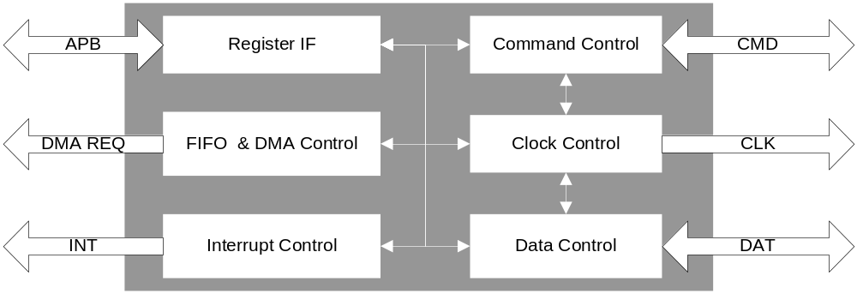

Operation

Overview

DMA 및 interrupt Mode를 지원한다.
DMA는 FIFO Level 설정에 따라 DMA Request 신호를 DMA controller쪽으로 보낸다.
Register Setting에 따라 Command 및 Data를 송수신한다.

Signal Description

MMC/SD Signal

Table 2-1 MMC/SD Signal
Signal Name | Direction | Description | Init. Value
MMC_CMD | InOut | MMC/SD Command & Response Line
MMC_DAT[7:0] | InOut | MMC/SD Data Line
MMC_CLK | Out | MMC/SD Clock
CARD_DETECT | Input | CARD_Detect Pin (IP에 포함되어 있지 않음, GPIO에 Assign 할 것)
WR_PROTECT | Input | Write Protection Pin (IP에 포함되어 있지 않음, GPIO에 Assign 할 것)

Register Description

Registers

Table 2-2 Registers(Base Address : ???? ????h)
Offset | Name | R/W | Description | Init. Value
0000h | SDCON | RW | SD/MMC Control Register | 0000 0000h
0004h | SDPRE | RW | SD/MMC Prescaler value Register | 0000 0001h
0008h | SDCMDARG | RW | SD/MMC Command Argument Register | 0000 0000h
000Ch | SDCMDCON | RW | SD/MMC Command Control Register | 0000 0000h
0010h | SDCMDSTA | RW | SD/MMC Command Status Register | 0000 0000h
0014h | SDRSP0 | R | SD/MMC Response Register0 | 0000 0000h
0018h | SDRSP1 | R | SD/MMC Response Register1 | 0000 0000h
001Ch | SDRSP2 | R | SD/MMC Response Register2 | 0000 0000h
0020h | SDRSP3 | R | SD/MMC Response Register3 | 0000 0000h
0024h | SDDTIMER | RW | SD/MMC DATA/BUSY Timer Register | 0000 0000h
0028h | SDBSZIE | RW | SD/MMC Block Size Register | 0000 0000h
002Ch | SDDATCON | RW | SD/MMC Data Control Register | 0000 0000h
0030h | SDDATCNT | RW | SD/MMC Data Counter Register | 0000 0000h
0034h | SDDATSTA | RW | SD/MMC Data Status Register | 0000 0000h
0038h | SDFSTA | RW | SD/MMC FIFO Status Register | 0000 0000h
003Ch | SDINTMSK | RW | SD/MMC Interrupt Register | 0000 0000h
0040h | SDDATSTA | R | SD/MMC Interrupt Status Register | 0000 0000h
0044h | SDDAT | RW | SD/MMC Data Register | 0000 0000h
0048h | SDAUTORCON | RW | SD/MMC Auto Read Register | 0000 0000h
004Ch | SDAUTORSTA | RW | SD/MMC Auto Read Status Register | 0000 0000h
0050h | SDAUTORRSP | RW | SD/MMC Auto Read Response Register | 0000 0000h

SDCON (MMC/SD Control Register) Register

Figure 2-7 SDCON (MMC/SD Control Register) Register Bits
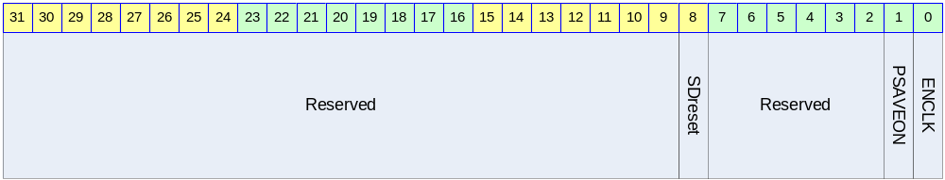

Table 2-3 SDCON (MMC/SD Control Register) Register Description (Offset : 0000 0000h)
Bits | Name | R/W | Description | Init. Value
[8] | SDreset | W | 0: Normal Mode  1: MMC/SD Controller Reset(Reset 후 자동으로 Clear됨) | 0
[1] | PSAVEON | RW | 이 모드가 On 되어 있으면 MMC/SD Controller가 동작을 하지 않을 때 SD Card로 보내는 SD_CLK를 보내지 않는다.  0: Power Save Mode Disable  1: Power Save Mode On | 0
[0] | ENCLK | RW | Disable되면 SD Card로 보내는 Clock이 생성되지 않아서 SD Card로 보내는 SD_CLK가 생성되지 않는다.  0: MMC/SD Clock Disable  1: MMC/SD Clock Enable | 0

SDPRE (MMC/SD Prescaler Register) Register

Figure 2-8 SPIPRE (MMC/SD Prescaler Register) Register Bits
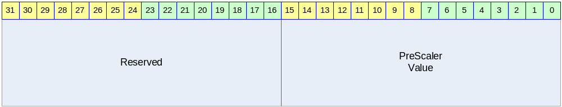

Table 2-4 SDPRE (MMC/SD Precaler Register) Register Description (Offset : 0000 0004h)
Bits | Name | R/W | Description | Init. Value
[15:0] | Prescaler value | RW | MMC/SD Prescaler Register  MMC_CLK= INPUT_CLK/2(PrescalerValue +1) | 0x01

SDCMDARG (MMC/SD Command Argument Register) Register

Figure 2-9 SDCMDARG (MMC/SD Command Argument Register) Register Bits
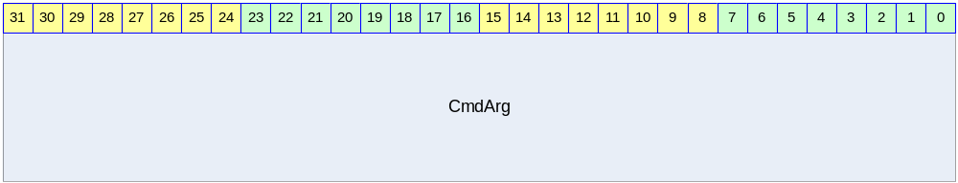

Table 2-5 SDCMDARG (MMC/SD Command Argument Register) Register Description(Offset : 0000 0008h)
Bits | Name | R/W | Description | Init. Value
[31:0] | CmdArg | RW | MMC/SD Command Argument Register | 00000000

MMC/SD 스펙에 있는 Command 형식에서 Command Argument에 대한 설정을 하는 레지스터이다.
Figure 1-10 MMC/SD Command Argument Area

SDCMDCON (MMC/SD Command Control) Register

Figure 2-11 SDCMDCON (MMC/SD Command Control) Register Bits
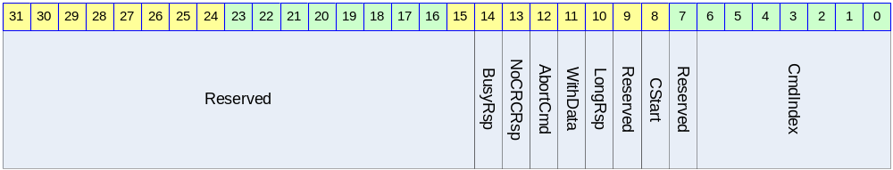

Table 2-6 SDCMDCON (MMC/SD Command Control) Register Description(Offset : 0000 000Ch)
Bits | Name | R/W | Description | Init. Value
[14] | BusyRsp | RW | 이 bit를 세팅하면 Command를 보낸 다음 Data Line 0를 체크하여 Card가 Busy 상태인지 알 수 있다. SD/MMC 스펙에 R1b Response를 보내는 Command인 경우 1로 세팅해야 한다.  1로 세팅되었을 경우 MMC/SD Host Controller는 Data Line 0를 일정 사이클 감지하여 Busy가 발생하지 않았는지 아니면 Busy가 발생하고 Busy가 끝났는지를 각각 NoBusy와 BusyFin Flag를 통해 알려주게 된다.  0: Normal Response Type  1: R1b Response Type | 11111111b
[13] | NoCRCRsp | RW | 이 bit가 세팅되면 MMC/SD Controller가 받는 Response에 대해 CRC를 체크하지 않는다. R3 Type과 같이 CRC를 체크하지 않는 Response의 경우 세팅하면 된다.  0: Normal Response Type  1: R3 Response Type
[12] | AbortCmd | RW | CMD12와 같이 MMC/SD 카드의 전송 중 이것을 중지하는 Command를 보낼 경우 이 레지스터가 세팅되어야 한다. 이 레지스터가 Setting되면 Data Line을 통해 전송이 중지되게 된다. Abort Command를 보내는데 이 레지스터를 세팅하지 않으면 Controller는 현재 보내고 있는 데이터 전송을 중지하지 못한다.  0: Normal Command  1: Abort Command
[10] | LongRsp | RW | 카드가 보내오는 Response Type중 R2와 같이 Response 길이가 긴 Response를 받을 경우 1로 세팅한다.  0: Short Response Type  1: Long Response Type
[9] | WaitRsp | RW | 카드가 Command를 보내고 Response를 체크하는 경우 1로 세팅 한다. Response를 받지 않는 Command의 경우 0으로 세팅하면 된다.  0: No Response  1: Wait Response
[8] | CStart | RW | 이 bit가 1로 세팅되면 MMC/SD Command 형식에 맞춰 MMC/SD Host Controller는 Start bit + Trans bit + Command Index + Command Argument + CRC7 + End bit를 생성하여 Card로 보내게 된다.  1: Command Start  (Command 전송이 시작되면 이 bit는 자동으로 clear된다)
[6:0] | CmdIndex | RW | MMC/SD 스펙에 여러 Command가 존재하는데  보내려는 Command 번호를 이곳에 세팅하면 된다.  (CmdIndex[6]은 1로 세팅해야 한다)

SDCMDSTA (MMC/SD Command Status) Register

Figure 2-12 SDCMDSTA(MMC/SD Command Status) Register Bits
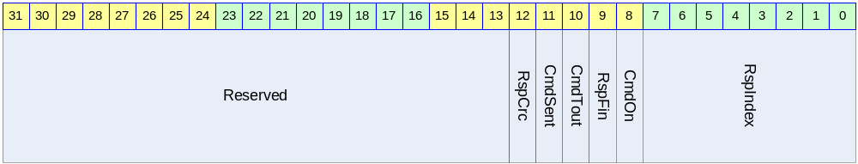

Table 2-7 SDCMDSTA (MMC/SD Command Status) Register Description(Offset : 0000 0010h)
Bits | Name | R/W | Description | Init. Value
[12] | RspCrc | RC | MMC/SD Controller가 보낸 Command에 대한 Response에 대해 CRC체크를 하여 CRC Error가 발생하였을 경우 1로된다. Command Control 레지스터의 NoCRCRsp가 1일 경우 CRC체크를 하지 않으므로 당연히 이 Bit는 1이 될 수 없다.  0: Response CRC Error not Detected  1: Response CRC Error  (1을 쓰면 현재 bit가 clear된다) | 0
[11] | CmdSent | RC | 1: Command Sent  Command가 모두 보내졌을 때 1이 되어 Command Part의 전송이 끝났다는 것을 알린다.  (1을 쓰면 Clear된다) | 0
[10] | CmdTout | RC | Command를 보내고 Response를 기다리는데 일정 시간 내에 Response가 오지 않을 경우 1이 된다. (Response를 기다리기 위해서는 SDCMDCON 레지스터의 WaitRsp 비트가 1이어야 한다)  1: Time out 발생  (1을 쓰면 clear된다) | 0
[9] | RspFin | RC | Command를 보내고 Response를 기다려서 Response를 받는 것까지 완료하게 되면 1이된다.  1: Response Finish  (1을 쓰면 clear된다) | 0
[8] | CmdOn | R | 1: 현재 command와 response를 주고 받는 동작을 하고 있는 중임을 나타낸다.  0: Command Line은 아무런 동작을 하지 않음 | 0
[7:0] | RspIndex | R | Response로 받은 데이터 중에 Response Index에 해당하는 값이 이곳에 저장된다.  이 곳의 값을 보고 보낸 Command Index를 알 수 있다. | 0

SDRSP0 (MMC/SD Response0) Register

Figure 2-13 SDRSP0(MMC/SD Response0) Register Bits
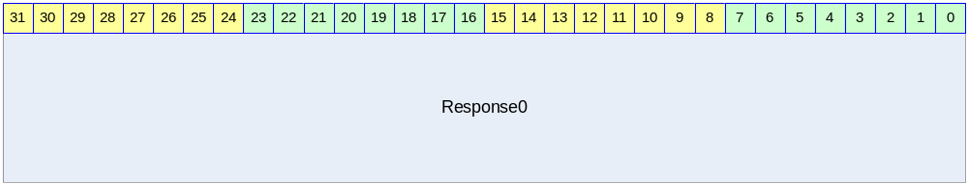

Table 2-8 SDRSP0 (MMC/SD Response 0) Register Description(Offset : 0000 0014h)
Bits | Name | R/W | Description | Init. Value
[31:0] | Response0 | R | Command Response의 Type에 따라 값이 위치하는 레지스터가 다르게 정해져 있다.  Card Status[31:0](Short Type의 응답)  Card Status[127:96](Long Type의 응답) | 0

SDRSP1 (MMC/SD Response1) Register

Figure 2-14 SDRSP1(MMC/SD Response1) Register Bits
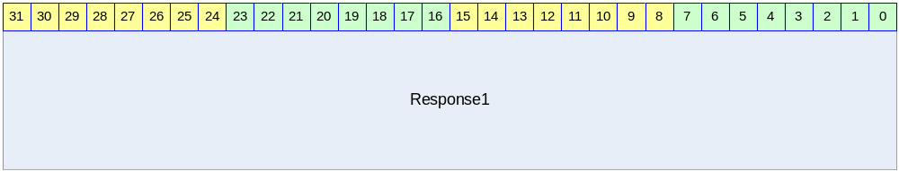

Table 2-9 SDRSP1 (MMC/SD Response 1) Register Description(Offset : 0000 0018h)
Bits | Name | R/W | Description | Init. Value
[31:24] | RCRC7 | R | CRC7(end bit를 포함한 CRC7값 Short Type)  Card Status[95:88] (Long Type) | 0
[23:0] | Response1 | R | Shot Type 응답에서는 사용하지 않음  Long Type 응답의 경우 Card Status[87:64]

SDRSP2 (MMC/SD Response2) Register

Figure 2-15 SDRSP2(MMC/SD Response0) Register Bits
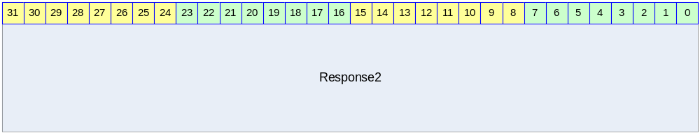

Table 2-10 SDRSP2 (MMC/SD Response 2) Register Description(Offset : 0000 001Ch)
Bits | Name | R/W | Description | Init. Value
[31:0] | Response2 | R | Short Type 응답에서는 사용하지 않음  Long Type 응답의 경우 Card Staus[63:32] | 1111111111b

SDRSP3 (MMC/SD Response3) Register

Figure 2-16 SDRSP3(MMC/SD Response3) Register Bits
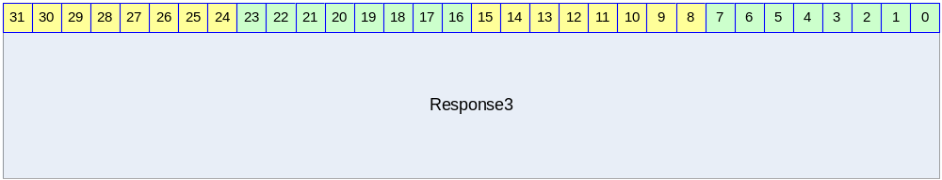

Table 2-11 SDRSP3 (MMC/SD Response 3) Register Description(Offset : 0000 0020h)
Bits | Name | R/W | Description | Init. Value
[31:0] | Response3 | R | Short Type 응답에서는 사용하지 않음  Long Type 응답에서는 Card Status[31:0] | 1111111111b

SDDTIMER (MMC/SD Data/Busy Timer) Register

Figure 2-17 SDDTIMER(MMC/SD Data/Busy Timer) Register Bits
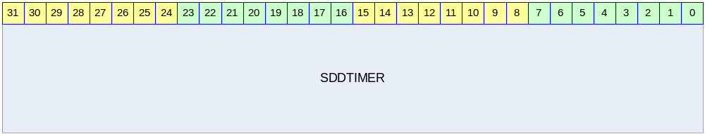

Table 2-12 SDDTIMER(MMC/SD Data/Busy Timer)Register Description(Offset : 0000 0024h)
Bits | Name | R/W | Description | Init. Value
[31:0] | SDDTIMER | RW | Data 전송에서 여기에 설정된 카운터 값만큼 시간이 지나도 Data 전송이 완료되지 않으면 Data TimeOut이 발생하게 된다.  Data Read의 경우는 여기에 설정된 카운터만큼 지났는데 카드에서 Data를 보내오지 않을 경우 TimeOut이 발생하고  Data Write의 경우 카드로 데이터를 보냈는데 카드로부터 받았다는 응답이 없거나 카드가 Busy신호를 카운터에 설정된 시간보다 길게 내보냈을 경우에 TimeOut이 발생한다. | 1111111111b

SDBSIZE (MMC/SD Block Size) Register

Figure 2-18 SDBSIZE (MMC/SD Block Size) Register Bits
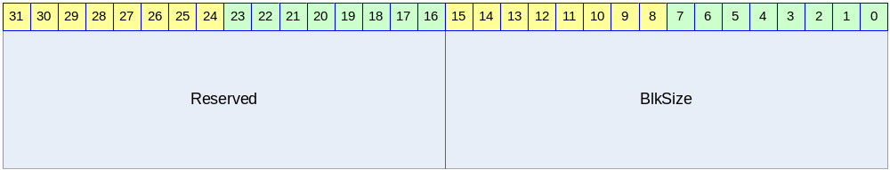

Table 2-13 SDBSIZE (MMC/SD Block Size) Register Description(Offset : 0000 0028h)
Bits | Name | R/W | Description | Init. Value
[15:0] | BlkSize | RW | Block Size Value (0~65535)  ([Block 크기 설정-1] 값으로 지정 할 것)  Ex 1) 3을 쓰면 1Word가 된다 511을 쓰면 512Byte가 된다.  Ex 2)SD Card Spec상 한 블록은 512byte이므로 다른 값을 세팅해야 하는 경우는 SD의 SCR레지스터를 Access하는 경우 외에는 없을 듯 하다. | 0b

SDDATCON (MMC/SD Data Control) Register

Figure 2-19 SDDATCON (MMC/SD Data Control) Register Bits
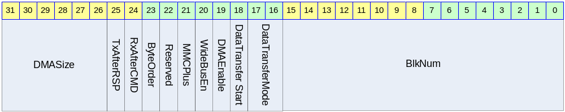

Table 2-14 SDDATCON (MMC/SD Data Control) Register Description(Offset : 0000 002Ch)
Bits | Name | R/W | Description | Init. Value
[31:26] | DMASize | RW | 1번 DMA로 전송되는 단위를 설정한다.  이 레지스터에 의해 DMA request가 발생한다. | 001000b
[25] | TxAfterRSP | RW | 0: Data Transfer Mode가 Tx Mode이고 DATA Start가 1이 되면 바로 DATA 전송을 시작한다.  1: 우선 Response를 받은 후에 Data를 전송 | 0
[24] | RxAfterCMD | RW | 0: Data Transfer Mode가 Rx Mode이고 DATA Start가 1이 되면 바로 DATA 전송을 시작한다.  1: 우선 command를 보낸 후에 Data 전송 | 0
[23] | ByteOrder | RW | SD Spec에서 ACMD51과 ACMD13을 통해 SD Card의 내부 레지스터를 접근할 때는 기존의 데이터와 다른 ByteOrder를 사용하므로 이 경우 이레지스터를 1로 세팅해 사용한다.  0: Normal Byte Order  1:ACMD51과 ACMD13을 위한 Byte Order | 0
[21] | MMCPlus | RW | 이 비트가 1이면 HS-MMC의 8Bit Bus로 Controller가 동작한다.
[20] | WideBusEn | RW | 0: 1bit Data Bus로 동작  1: 4bit Data Bus로 동작  (단, MMCPlus bit가 1이면 이 설정은 무시되고 8bit Data Bus가 된다.)
[19] | DMAEnable | RW | 0: DMA Disable  1: DMA Enable
[18] | Data Transfer Start | RW | 1: Data Start 데이터 전송을 시작  (Start 되면 자동으로 clear된다)
[17:16] | Data Transfer Mode | RW | 00: No operation  01: Reserved  10: DATA RX  11: DATA TX
[15:0] | BlkNum | RW | 1회 Data Start로 전송될 블록의 수를 세팅한다.  BlkNum Value + 1 크기만큼이 전송된다.

SDDATCNT (MMC/SD Data Counter) Register

Figure 2-20 SDDATCNT (MMC/SD Data Counter) Register Bits
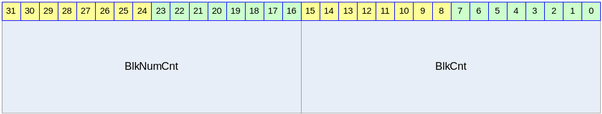

Table 2-15 SDDATCNT (MMC/SD Data Counter) Register Description(Offset : 0000 0030h)
Bits | Name | R/W | Description | Init. Value
[31:16] | BlkNumCnt | R | 데이터 전송이 개시되어 현재 전송되고 남은 Block의 수를 나타낸다. | 0
[15:0] | BlkCnt | R | 현재 전송되고 있는 Block내에서 아직 전송되지 않고 남아있는 Byte의 수를 나타낸다. | 0

SDDATSTA (MMC/SD Data Status) Register

Figure 2-21 SDDATSTA(MMC/SD Data Status) Register Bits
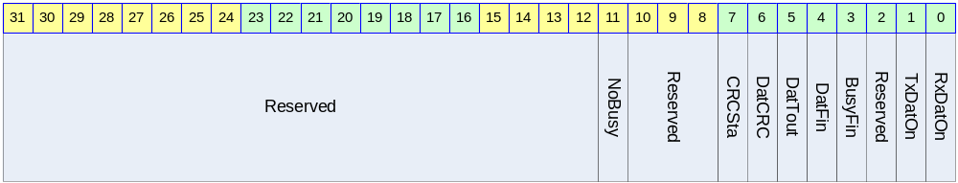

Table 2-16 SDDATSTA (MMC/SD Data Status) Register Description(Offset : 0000 0034h)
Bits | Name | R/W | Description | Init. Value
[11] | NoBusy | RC | SDCMDCON 레지스터의 BusyRsp 비트를 1로 하고 Command를 전송할 때 command 전송이 끝난 후 16 Cycle을 체크하여 이 16 Cycle이내에 Busy가 발생하지 않을 경우 1이 된다.  즉, R1B의 응답을 갖는 Command를 전송하였는데 카드는 Busy없이 응답하였다는 것을 나타낸다. | 1111111111b
[7] | CRCSta | RC | MMC/SD Host Controller가 카드에 Data를 Write하는 경우 카드는 1block의 Data와 CRC Data를 받아서, 받은 데이터에 이상이 있는지를 Host Controller에 알려준다. 이 경우 카드가 데이터에 이상이 있다고 알려오면 이 bit는 1이 된다.  0: Error Not Detected  1: Tx CRC Error Detect  (카드에 데이터를 Write하였는데 에러가 발생한 경우)
[6] | DatCRC | RC | MMC/SD Host Controller가 카드에서 Data를 Read할 경우 카드는 1block의 Data와 CRC를 보내온다. Host Controller는 카드에서 읽어온 값에 에러가 있으면 이 bit를 1로 만든다.  0: Error Not Detected  1: Rx CRC Error Detect  (카드에서 읽은 데이터에 CRC에러가 발생한 경우)
[5] | DatTout | RC | MMC/SD Host Controller가 Data를 Card로부터 Read할 때 SDDTimer에 세팅된 카운터만큼 시간이 지났는데 카드로부터 데이터를 읽지 못할 때, 또는 카드에 Data를 Write하였는데 카드로부터 응답이 없거나 카드가 Busy 신호를 SDDTimer레지스터의 값보다 길게 내보내 Timeout될 때 이 레지스터는 1이 된다.  0: Not Detected  1: Data/Busy Receive Time Out
[4] | DatFin | RC | 1회 전송에서 사용되는 Block 크기와 Block의 개수만큼의 데이터를 모두 전송하였을 때 1이 된다.  1: 지정한 Size만큼의 데이터의 전송이 완료되었을 경우 발생
[3] | BusyFin | RC | SDCMDCON 레지스터의 BusyRsp 비트를 1로 하고 Command를 전송할 때 Data Line[0]를 통해 Busy 신호가 들어온 후, 이 Busy 신호가 사라질 때 이 레지스터 bit는 1이 된다.  즉, R1B의 응답을 갖는 Command를 전송하였는데 카드에서 Busy가 끝났다는 것을 알리는 레지스터이다.
[1] | TxDatOn | R | 현재 Data 전송의 상태를 나타낸다.  1: Data Tx 중
[0] | RXDatOn | R | 현재 Data 전송의 상태를 나타낸다.  1: Data Rx 중

SDFSTA (MMC/SD FIFO Status) Register

Figure 2-22 SDFSTA(MMC/SD FIFO Status) Register Bits
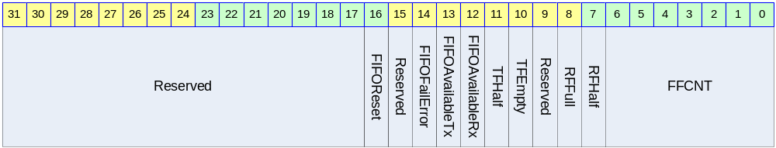

Table 2-17 SDFSTA (MMC/SD FIFO Status) Register Description(Offset : 0000 0038h)
Bits | Name | R/W | Description | Init. Value
[16] | FIFOReset | RW | 0: Normal Mode  1: FIFO Reset ( reset 후 자동으로 clear) | 1111111111b
[14] | FIFOFailError | RC | 0: not detected  1: FIFO Fail  (RxUnderrun 또는 TxOverrun이 발생하였을 경우)
[13] | FIFO Available Tx | R | Tx 동작시  0: FIFO Full (데이터를 써넣으면 안된다)  1: FIFO not Full(Tx하기 위한 데이터를 써넣을 수 있다.)
[12] | FIFO Available Rx | R | Rx 동작시  0: FIFO Empty(수신된 데이터가 없다)  1: FIFO not Empty (수신된 데이터가 있다.)
[11] | TFHalf | R | 0:Tx FIFO not Half Empty  1: Tx FIFO Half Empty  Tx FIFO 내의 데이터 개수 < (전체 FIFO용량/2)
[10] | TFEmpty | R | 0: Tx FIFO not Empty  1: Tx FIFO Empty
[8] | RFFull | R | 0: Rx FIFO not Full  1: Rx FIFO Full
[7] | RFHalf | R | 0: Rx FIFO not Half Full  1: Rx FIFO Half Full  Rx FIFO의 데이터 개수 >= (전체 FIFO용량/2)
[4:0] | FFCNT | R | FIFO 내에 남아있는 데이터 개수

SDINTMSK (MMC/SD Interrupt Mask) Register

Figure 2-23 SDINTMSK (MMC/SD Interrupt Mask) Register Bits

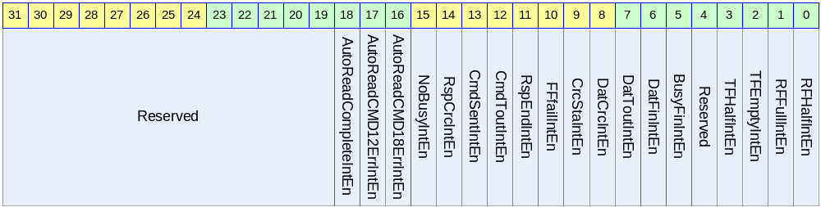

Table 2-18 SDINTMSK (MMC/SD Interrupt Mask) Register Description(Offset : 0000 003Ch)
Bits | Name | R/W | Description | Init. Value
[18] | AutoReadCompleteIntEn | RW | 0: Disable 1: Interrupt Enable | 0
[17] | AutoReadCMD12ErrIntEn | RW | 0: Disable 1: Interrupt Enable
[16] | AutoReadCMD18ErrIntEn | RW | 0: Disable 1: Interrupt Enable
[15] | NoBusyIntEn | RW | 0: Disable 1: Interrupt Enable
[14] | RspCrCInEn | RW | 0: Disable 1: Interrupt Enable
[13] | CmdSentIntEn | RW | 0: Disable 1: Interrupt Enable
[12] | CmdToutIntEn | RW | 0: Disable 1: Interrupt Enable
[11] | RspEndIntEn | RW | 0: Disable 1: Interrupt Enable
[10] | FFfailIntEn | RW | 0: Disable 1: Interrupt Enable
[9] | CrcStaIntEn | RW | 0: Disable 1: Interrupt Enable
[8] | DatCrcIntEn | RW | 0: Disable 1: Interrupt Enable
[7] | DatToutIntEn | RW | 0: Disable 1: Interrupt Enable
[6] | DatFinIntEn | RW | 0: Disable 1: Interrupt Enable
[5] | BusyFinIntEn | RW | 0: Disable 1: Interrupt Enable
[3] | TFHalfIntEn | RW | 0: Disable 1: Interrupt Enable
[2] | TFEmptyIntEn | RW | 0: Disable 1: Interrupt Enable
[1] | RFFulIntEn | RW | 0: Disable 1: Interrupt Enable
[0] | RFHalfIntEn | RW | 0: Disable 1: Interrupt Enable

SDINTSTA (MMC/SD Interrupt Status) Register

Figure 2-24 SDINTSTA(MMC/SD Interrupt Status) Register Bits
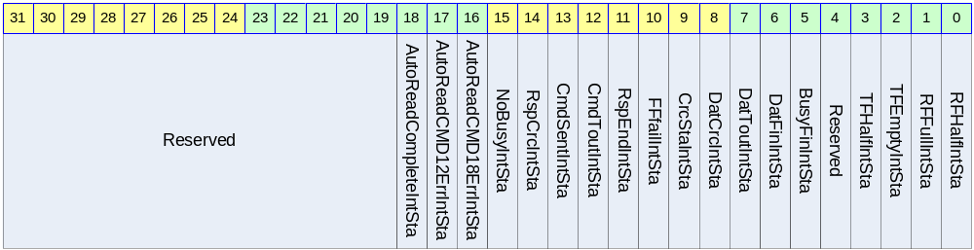

Table 2-19 SDINTSTA (MMC/SD Interrupt Status) Register Description(Offset : 0000 0040h)
Bits | Name | R/W | Description | Init. Value
[18] | AutoReadCompleteIntSta | RC | 0: Interrupt no generated  1: Interrupt generated(1을 쓰면 clear)
[17] | AutoReadCMD12ErrIntSta | RC | 0: Interrupt no generated  1: Interrupt generated(1을 쓰면 clear)
[16] | AutoReadCMD18ErrIntSta | RC | 0: Interrupt no generated  1: Interrupt generated(1을 쓰면 clear)
[15] | NoBusyIntSta | RC | 0: Interrupt no generated  1: Interrupt generated(1을 쓰면 clear)
[14] | RspCrcIntSta | RC | 0: Interrupt no generated  1: Interrupt generated(1을 쓰면 clear)
[13] | CmdSentIntSta | RC | 0: Interrupt no generated  1: Interrupt generated(1을 쓰면 clear)
[12] | CmdToutIntSta | RC | 0: Interrupt no generated  1: Interrupt generated(1을 쓰면 clear)
[11] | RspEndIntSta | RC | 0: Interrupt no generated  1: Interrupt generated(1을 쓰면 clear)
[10] | FFfailIntSta | RC | 0: Interrupt no generated  1: Interrupt generated(1을 쓰면 clear)
[9] | CrcStaIntSta | RC | 0: Interrupt no generated  1: Interrupt generated(1을 쓰면 clear)
[8] | DatCrcIntSta | RC | 0: Interrupt no generated  1: Interrupt generated(1을 쓰면 clear)
[7] | DatToutIntSta | RC | 0: Interrupt no generated  1: Interrupt generated(1을 쓰면 clear)
[6] | DatFinIntSta | RC | 0: Interrupt no generated  1: Interrupt generated(1을 쓰면 clear)
[5] | BusyFinIntSta | RC | 0: Interrupt no generated  1: Interrupt generated(1을 쓰면 clear) | v
[3] | TFHalfIntSta | RC | 0: Interrupt no generated  1: Interrupt generated(1을 쓰면 clear)
[2] | TFEmptyIntSta | RC | 0: Interrupt no generated  1: Interrupt generated(1을 쓰면 clear)
[1] | RFFullIntSta | RC | 0: Interrupt no generated  1: Interrupt generated(1을 쓰면 clear)
[0] | RFHalfIntSta | RC | 0: Interrupt no generated  1: Interrupt generated(1을 쓰면 clear)

SDDAT (MMC/SD Data) Register

Figure 2-25 SDDAT(MMC/SD Data) Register Bits
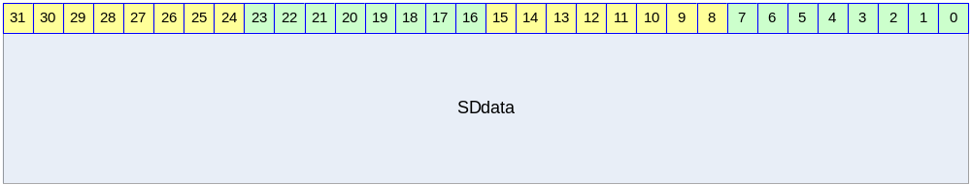

Table 2-20 SDDAT (MMC/SD Data) Register Description(Offset : 0000 0044h)
Bits | Name | R/W | Description | Init. Value
[31:0] | SDdata | RW | 보내거나 받은 데이터를 Access하는 레지스터  Tx or Rx Data | 0

SDAUTORCON (MMC/SD Auto Read Control) Register

Figure 2-26 SDAUTORCON(MMC/SD Auto Read Control) Register Bits
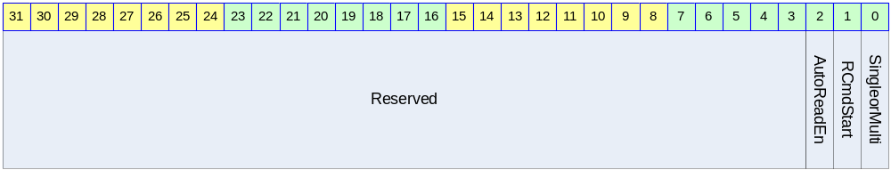

Table 2-21 SDAUTORCON (MMC/SD Auto Read Control) Register Description(Offset : 0000 0048h)
Bits | Name | R/W | Description | Init. Value
[2] | AutoReadEn | RW | 0: Auto Mode Disable  1: Auto Mode Enable | 0
[1] | RCmdStart | RW | 1: Autor Read Start
[0] | SingleorMulti | RW | 1: Multiple Block Read  0: Single Block Read(지원하지 않음 항상1로 세팅할 것)

SDAUTORSTA (MMC/SD Auto Read Status) Register

Figure 2-27 SDAUTORSTA(MMC/SD Auto Read Status) Register Bits
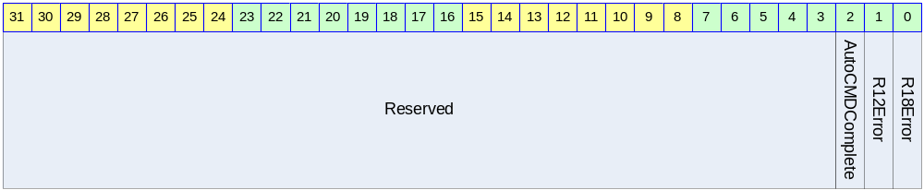

Table 2-22 SDAUTORSTA (MMC/SD Auto Read Status) Register Description(Offset : 0000 004Ch)
Bits | Name | R/W | Description | Init. Value
[2] | AutoCMDComplete | RC | 1: Auto command Sequence 완료  1을 쓰면 clear된다. | 0
[1] | R12Error | RC | 0: No Error  1: CMD12에서 Error 발생  CMD12를 보냈는데 응답이 없거나 Response CRC에러가 발생하였을 경우
[0] | R18Error | RC | 0: No Error  1: CMD18에서 Error 발생  CMD18을 보냈는데 응답이 없거나 Response CRC에러가 발생하였을 경우

SDAUTORRSP (MMC/SD Auto Read Response) Register

Figure 2-28 SDAUTORRSP (MMC/SD Auto Read Response) Register Bits
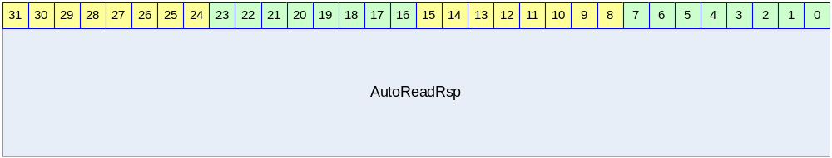

Table 2-23 SDAUTORRSP (MMC/SD Auto Read Response) Register Description(Offset : 0000 0050h)
Bits | Name | R/W | Description | Init. Value
[31:0] | AutoReadRsp | R | Auto Read에서 CMD18에 대한 Response | 0

Operation

MMC/SD모듈을 사용을 위해 처음으로 SDCON레지스터의 ENCLK bit를 설정하여 MMC_CLK를 Enable한다.

(1) Command 전송
Command 전송을 위한 레지스터 세팅의 순서는 다음과 같다.
- SDCMDARG register setting (command와 같이 전송될 command argument를 세팅한다.)
- SDCMDCON register setting (전송할 command index와 response 타입 및 start를 세팅한다.)
이렇게 하면 자동으로 CRC7이 생성되어 전송이 된다. (response가 없는 command의 경우 WaitRsp bit를 설정하지 않도록 한다.)

위와 같은 상태에서 interrupt signal이 발생하는 경우는
Command부분이 모두 전송 되었을 경우 CmdSent interrupt 발생
Response가 발생하는 명령의 경우 RspFin interrupt 또는 CmdTout interrupt 발생 (CmdTout interrupt는 SDCMDCON레지스터의 WaitRsp 비트를 설정했을 때 일정 timing내에 response가 오지 않으면 발생된다.)

(2) Data 전송
Data를 보내는 경우
- SDDAT register를 access하기 위해 FIFO 비우는 동작을 하여야 한다. (FIFO가 이미 차 있는 상태에서 FIFO를 비우고 새로운 데이터를 채워 넣어야 한다.) 그러기 위해서 SDDATCON레지스터의 mode를 No Operation모드로 설정을 한 뒤 FIFO를 reset해 주어야 한다. (No Operation 모드가 아니어도 상관없다.)
- 보낼 블록의 Size를 알려주기 위해서 SDBSIZE 레지스터를 세팅한다.
- DMA모드가 아니라면 데이터를 보내기 위해서 보낼 데이터를 SDDAT레지스터에 씀으로 FIFO를 채워 넣어야 한다.
- SDDATCON register의 DTST bit와 Tx Mode를 비롯한 값들을 세팅 한다. DMA를 사용할 경우 EnDMA Bit를 세팅한다. 보낼 전체 블록의 개수도 여기서 세팅한다. Bus Width를 설정하면 FIFO에 들어와 있는 값이 MMC/SD 카드로 전송된다. (SDDATCON레지스터의 RACMD와 TACMD bit를 사용하여 Command 전송 부분과 연동하여 동작하게 세팅을 하는 방식을 추천한다.)
- FIFO가 Empty가 된 상황에서 MMC로 나가는 clock이 멈추어 FIFO가 차면 Clock이 다시 나가게 되어 다음 데이터를 전송하게 된다.
- 전체 블록이 문제없이 나갔을 경우 DatFin interrupt가 발생한다. 카드에서 응답이 없을 경우 DatTout interrupt가 발생하고 카드에서 CRC에러의 응답을 보낼 경우 CrcSta interrupt가 발생한다.
Data를 받는 경우
- FIFO를 비운다.
- SDBSIZE레지스터를 설정한다.
- SDDATCON 레지스터의 DTST bit와 Rx Mode를 비롯한 값을 세팅한다. DMA를 사용할 경우 EnDMA bit를 세팅한다.
- 마찬가지로 FIFO가 Full이 되면 MMC로 나가는 clock이 멈추게 된다.
- 전체 블록이 문제 없이 나갔을 경우 DatFin interrupt 가 발생하고 카드의 Data에 CRC에러가 있을 경우 DatCrc interrupt가 발생한다. (일정 시간 내에 데이터가 들어오지 않을 경우 DatTout 인터럽트가 발생하게 된다.)

(3) Data 전송에서 DMA를 사용하는 경우
- 세팅 방법은 위와 동일하고 대신 SDIDatCon레지스터의 EnDMA 비트를 활성화 시키면 된다.
- 추가로 DMA request를 내보낼 FIFO level을 설정한다. (한번에 전송되는 DMA단위로 세팅하면 된다.)

(4) Data 전송에서 AutoRead를 사용하는 경우
- AutoMode에 해당하는 interrupt만 enable한다.
- SDDATCON 레지스터에 전송을 원하는 총 블록의 개수 및 DataMode를 지정
- SD/MMC 카드의 읽기를 원하는 주소를 CmdArg 레지스터에 세팅한 후
- AutoReadCon 레지스터의 AutoReadEnable과 RCmdStart를 1로 만들면 전송이 시작된다

에러 상황이 발생하지 않으면 data전송완료에 대한 1회의 interrupt만 정해진 block을 읽을 수 있다. 따라서 최소 2회의 interrupt를 1회로 줄일 수 있다.

DatTout과 DatFin 인터럽트가 동시에 발생하는 경우가 있는데 이 경우 SDTimer 레지스터의 값을 늘려주는 식으로 세팅을 한다. (단, DatTout이 발생하도 IP는 계속 동작한다. 따라서 User는 DatTout Interrupt를 보고 soft reset를 실행할 필요가 있다.)

DMA사용시 EnDMA를 Enable 시키고 DataMode를 바꾸게 되면 엉뚱하게 DMA request 신호가 나갈 수 있으니 주의하여 사용해야 한다. DataMode를 바꿀 때 FIFO를 Reset시켜주는 방법을 사용하기를 권장한다.
그리고 Data Available bit를 꼭 체크하여 FIFO 에러가 발생하지 않도록 주의한다. (DMA request는 모드 별로 FIFO의 level에 의해서 발생하게 되므로 Mode가 바뀌면 DMA request가 나갈 수 있다)

